國立西螺農工 電子學 第五章 BJT直流偏壓
命題  教師 |  | 班級 | 電機、綜高 | 座號 |  | 姓名
( A ) 1. 如圖所示電路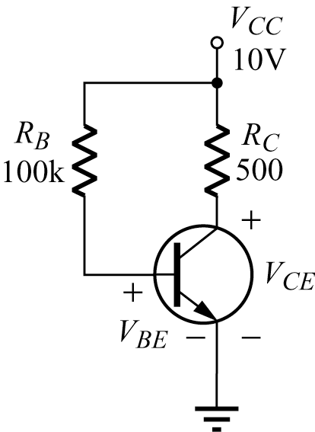，V_{BE}=0.7V，β=100，則V_{CE}=
(A) 5.35V (B) 4.56V (C) 6.21V (D) 7.36V
◆詳解：$I_{B}=\frac{\text{10}−0\text{.}7}{\text{100}k}=\text{93}μA$，
$I_{C}=β×I_{B}=\text{100}×\text{93}μ=9\text{.}3\text{mA}$，
，
電晶體在工作區，
又$V_{\text{CC}}=I_{C}×R_{C}+V_{\text{CE}}$，
$∴V_{\text{CE}}=\text{10}−9\text{.}3\text{mA}×0\text{.}5k=5\text{.}\text{35}V$
( B ) 2. 如圖所示電路 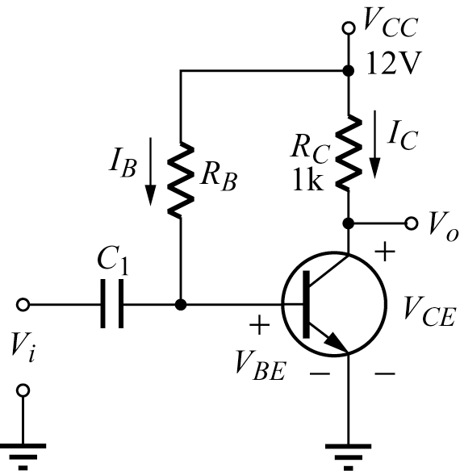，假設電晶體的β=100，R_{C}=1kΩ，V_{BE}=0.7V，倘若工作於A類放大器，則其R_{B}值約為
(A) 220kΩ (B) 188kΩ (C) 89kΩ (D) 166kΩ
◆詳解：$∵$A類放大器 $∵V_{\text{CE}}=\text{10}V$：
(1)$I_{C}=\frac{V_{\text{CC}}−V_{\text{CE}}}{R_{C}}=\frac{\text{12}−6}{1k}=6\text{mA}$
(2)$∵I_{C}=β×I_{B}$，$∴$$I_{B}=\frac{I_{C}}{β}=\frac{6\text{mA}}{\text{100}}=\text{60}μA$
(3)$∵V_{\text{CC}}=I_{B}×R_{B}+V_{\text{BE}}$，$R_{B}=\frac{V_{\text{CC}}−V_{\text{BE}}}{I_{B}}=\frac{\text{12}−0\text{.}7}{\text{60}μ}≃\text{188}kΩ$
( D ) 3. 圖之電路中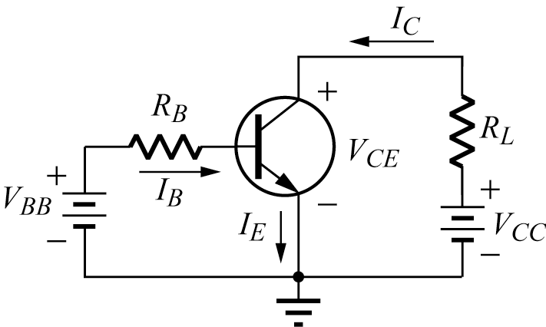，負載線方程式為
(A) I_{C}=βI_{B}+(1+β)I_{CO} (B) I_{C}=-$α$I_{E}+I_{CO} (C) I_{B}+I_{E}+I_{C}=0 (D) $I_{C}=\frac{(V_{\text{CC}}−V_{\text{CE}})}{R_{L}}$
◆詳解：$I_{B}=\frac{V_{\text{BB}}−V_{\text{BE}}}{R_{B}}$ 、$I_{C}=\frac{V_{\text{CC}}−V_{\text{CE}}}{R_{L}}$、$I_{C}=β×I_{B}+(1+β)×I_{\text{CBO}}$
( A ) 4. 續上題電路中，設V_{BB}=5V，V_{CC}=10V，R_{B}=50k，R_{L}=4k電晶體為矽質，其β值為100，則集極電流為
(A) 2.45mA (B) 4.5mA (C) 6.4mA (D) 7.2mA
◆詳解：$I_{B}=\frac{V_{\text{BB}}−V_{\text{BE}}}{R_{B}}=\frac{5−0\text{.}7}{\text{50}k}=\text{86}μA$，
$I_{C}=β×I_{B}=\text{100}×\text{86}μ=8\text{.}6\text{mA}$，
，
，$∴\text{電晶體在飽和區}$
( D ) 5. 續上題電路中，設V_{BB}=5V，V_{CC}=10V，R_{B}=200k，R_{L}=3k電晶體為矽質，其β值為100，則集極與基極間之電位差為
(A) -4.3V (B) -2.45V (C) 1.38V (D) 2.85V
◆詳解：$I_{B}=\frac{V_{\text{BB}}−V_{\text{BE}}}{R_{B}}=\frac{5−0\text{.}7}{\text{200}k}≃\text{21}\text{.}5μA$，
$I_{C}=β×I_{B}=\text{100}×\text{21}\text{.}5μ=2\text{.}\text{15}\text{mA}$，
，
$∴\text{電晶體在工作區}$，
$∵$$V_{\text{CC}}=I_{C}×R_{L}+V_{\text{CE}}$ $∴V_{\text{CE}}=V_{\text{CC}}−I_{C}×R_{L}=\text{10}−2\text{.}\text{15}\text{mA}×3k=3\text{.}\text{55}V$，
又$∵V_{\text{CE}}=V_{\text{CB}}+V_{\text{BE}}$ $∴V_{\text{CB}}=V_{\text{CE}}−V_{\text{BE}}=3\text{.}\text{55}−0\text{.}7=2\text{.}\text{85}V$
( A ) 6. 續上題電路中，其穩定因數為
(A) 101 (B) 100 (C) 51 (D) 50
◆詳解：$S=1+β=1+\text{100}=\text{101}$
( A ) 7. 圖中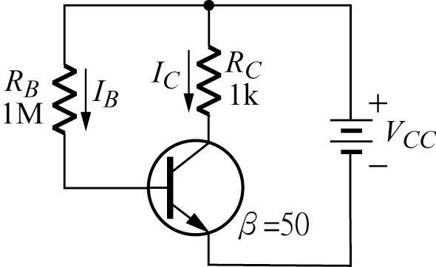的電晶電路在主動操作區工作，測量到的I_{C}電流約為
(A) 0.5mA (B) 1mA (C) 5mA (D) 10mA
◆詳解：$I_{B}=\frac{V_{\text{CC}}−V_{\text{BE}}}{R_{B}}=\frac{\text{10}−0\text{.}7}{1M}=9\text{.}3μA$，
$I_{C}=β×I_{B}=\text{50}×9\text{.}3μ=0\text{.}\text{465}\text{mA}$(工作區)
( A ) 8. 如圖所示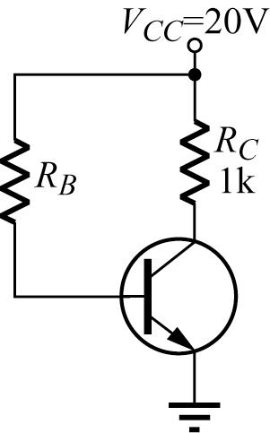，若電晶體的β值為50，而R_{B}電阻選用100kΩ，則該電晶體的消耗功率為
(A) 0.1W (B) 0.2W (C) 1W (D) 2W
◆詳解：$I_{B}=\frac{V_{\text{CC}}−V_{\text{BE}}}{R_{B}}=\frac{\text{20}−0\text{.}7}{\text{100}k}≃0\text{.}2\text{mA}$，
$I_{C}=β×I_{B}=\text{50}×0\text{.}2\text{mA}=\text{10}\text{mA}$，
$I_{C(\text{sat})}=\frac{V_{\text{CC}}−V_{\text{CE}(\text{sat})}}{R_{C}}=\frac{\text{20}−0\text{.}2}{1k}≃\text{19}\text{.}8\text{mA}$，
$β×I_{B}<I_{C(\text{sat})}$ $∴\text{電晶體在工作區}$，
$∵$$V_{\text{CC}}=I_{C}×R_{C}+V_{\text{CE}}$ $∴V_{\text{CE}}=V_{\text{CC}}−I_{C}×R_{C}=\text{20}−\text{10}\text{mA}×1k=\text{10}V$，
$P_{(\text{BJT})}=I_{C}×V_{\text{CE}}=\text{10}×\text{10}m$=0.1W
( A ) 9. 在圖電路中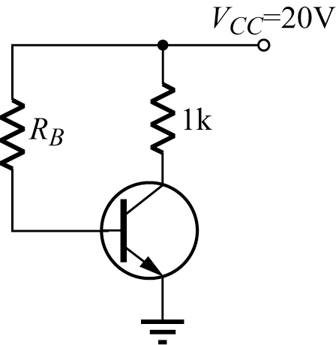，若β=100，欲使V_{CE}=10V，則R_{B}之值約為
(A) 200kΩ (B) 400kΩ (C) 600kΩ (D) 1MΩ
◆詳解：$V_{\text{CC}}=I_{C}×R_{C}+V_{\text{CE}}$ $∴I_{C}=\frac{V_{\text{CC}}−V_{\text{CE}}}{R_{C}}=\frac{\text{20}−\text{10}}{1k}=\text{10}\text{mA}$，
$∵I_{C}=β×I_{B}$ $∴$$I_{B}=\frac{I_{C}}{β}=\frac{\text{10}\text{mA}}{\text{100}}=0\text{.}1\text{mA}$，
又$I_{B}=\frac{V_{\text{CC}}−V_{\text{BE}}}{R_{B}}$ $∴R_{B}=\frac{V_{\text{CC}}−V_{\text{CE}}}{I_{B}}=\frac{\text{20}−0\text{.}7}{0\text{.}1\text{mA}}≃\text{200}kΩ$
( A )10. 計算圖中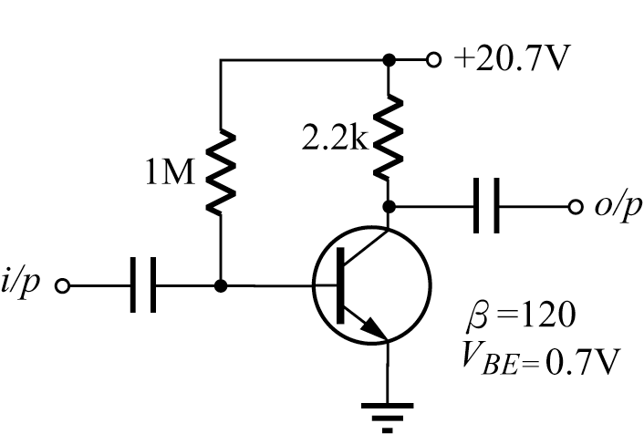的I_{C}與V_{C}
(A) I_{C}=2.40mA，V_{C}=15.42V (B) I_{C}=9mA，V_{C}=0.2V (C) I_{C}=0mA，V_{C}=20V (D) I_{C}=3.76mA，V_{C}=-9.6V
◆詳解：$I_{B}=\frac{V_{\text{CC}}−V_{\text{BE}}}{R_{B}}=\frac{\text{20}\text{.}7−0\text{.}7}{\text{1M}}≃\text{20}μA$，
$I_{C}=β×I_{B}=\text{120}×\text{20}μ=2\text{.}4\text{mA}$，
$I_{C(\text{sat})}=\frac{V_{\text{CC}}−V_{\text{CE}(\text{sat})}}{R_{C}}=\frac{\text{20}\text{.}7−0\text{.}2}{2\text{.}2k}≃9\text{.}3\text{mA}$，
$β×I_{B}<I_{C(\text{sat})}$ $∴\text{電晶體在工作區}$，
$∵$$V_{\text{CC}}=I_{C}×R_{C}+V_{\text{CE}}$，
$∴V_{C}=V_{\text{CE}}=V_{\text{CC}}−I_{C}×R_{C}=\text{20}\text{.}7−2\text{.}4\text{mA}×2\text{.}2k=\text{15}\text{.}\text{42}V$
( D )11. 圖之放大器電路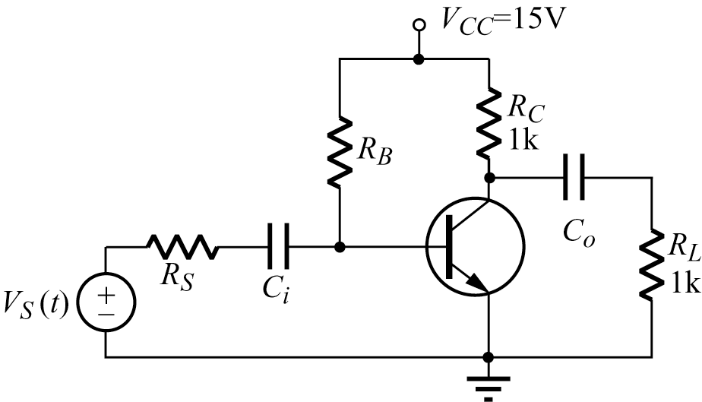，電晶體之β=100，若操作點上I_{C}=10mA，V_{BE}=0.5V，則R_{B}值應為
(A) 35kΩ (B) 65kΩ (C) 115kΩ (D) 145kΩ
◆詳解：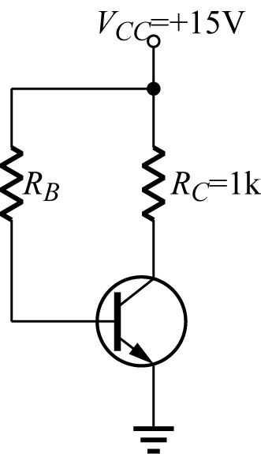
(1)$∵$電容對直流斷路 $∴C_{i}$和$C_{O}$斷路 $∴$$V_{S}$、$r_{S}$、$R_{L}$均無效
(2)$∵I_{C}=β×I_{B}$ $∴$$I_{B}=\frac{I_{C}}{β}=\frac{\text{10}\text{mA}}{\text{100}}=0\text{.}1\text{mA}$，
又$∵$$I_{B}=\frac{V_{\text{CC}}−V_{\text{BE}}}{R_{B}}=\frac{\text{20}−0\text{.}7}{\text{100}k}≃0\text{.}2\text{mA}$ ，
$∴R_{B}=\frac{V_{\text{CC}}−V_{\text{BE}}}{I_{B}}=\frac{\text{15}−0\text{.}7}{0\text{.}1\text{mA}}=\text{143}kΩ$
( D )12. 如圖所示，若電晶體的β值為50，則R_{B}電阻應選用多少，才能使電晶體工作於飽和區
(A) 100kΩ (B) 80kΩ (C) 60kΩ (D) 40kΩ
◆詳解：飽和條件：$β×I_{B}≥I_{C(\text{sat})}$$⇒$$\text{50}×\frac{V_{\text{CC}}−V_{\text{BE}}}{R_{B}}≥\frac{V_{\text{CC}}−V_{\text{CE}(\text{sat})}}{R_{C}}$，
$⇒$$\text{50}×\frac{\text{20}−0\text{.}7}{R_{B}}≥\frac{\text{20}−0\text{.}2}{1k}$，
$⇒$$R_{B}≤\text{48}\text{.}\text{73}kΩ$，故選40kΩ
( D )13. 圖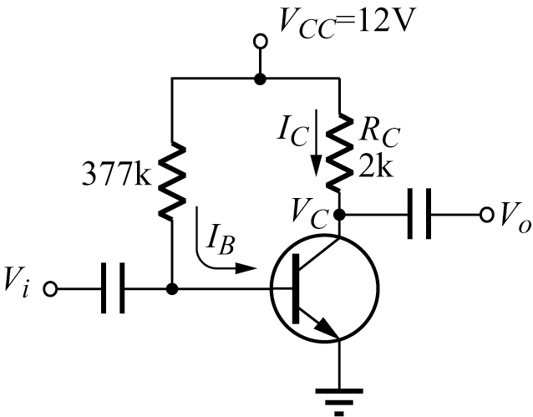為共射極放大電路，β=100，下列敘述何者錯誤
(A) I_{C}=3mA (B) I_{B}=0.03mA (C) V_{C}=6V (D) 本電路工作於飽和區
◆詳解：$I_{B}=\frac{V_{\text{CC}}−V_{\text{BE}}}{R_{B}}=\frac{\text{20}−0\text{.}7}{\text{377}k}≃\text{30}μA$，
$I_{C}=β×I_{B}=\text{100}×\text{30}μ=3\text{mA}$，
$I_{C(\text{sat})}=\frac{V_{\text{CC}}−V_{\text{CE}(\text{sat})}}{R_{C}}=\frac{\text{12}−0\text{.}2}{2k}=5\text{.}9\text{mA}$，
$β×I_{B}<I_{C(\text{sat})}$ $∴\text{電晶體在工作區}$，
$∵$$V_{\text{CC}}=I_{C}×R_{C}+V_{\text{CE}}$，
$∴$$V_{C}=V_{\text{CE}}=V_{\text{CC}}−I_{C}×R_{C}=\text{12}−3\text{mA}×2k=6V$
( C )14. 如圖所示電路中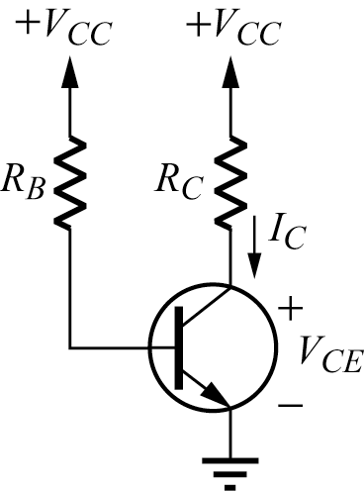，R_{B}=200kΩ，R_{C}=1kΩ，V_{CC}=15V，矽質電晶體β=100，求I_{C}=
(A) 715mA (B) 71.5mA (C) 7.15mA (D) 0.715mA
◆詳解：$I_{B}=\frac{V_{\text{CC}}−V_{\text{BE}}}{R_{B}}=\frac{\text{15}−0\text{.}7}{\text{200}k}≃\text{71}\text{.}5μA$，
$I_{C}=β×I_{B}=\text{100}×\text{71}\text{.}5μ=7\text{.}\text{15}\text{mA}$，
$I_{C(\text{sat})}=\frac{V_{\text{CC}}−V_{\text{CE}(\text{sat})}}{R_{C}}=\frac{\text{15}−0\text{.}2}{1k}=\text{14}\text{.}8\text{mA}$，
$β×I_{B}<I_{C(\text{sat})}$ $∴\text{電晶體在工作區}$
( C )15. 同上題電路，若電晶體的β=300，試求V_{CE}=
(A) 6.45V (B) -6.45V (C) 0.2V (D) -0.2V
◆詳解：$I_{C}=β×I_{B}=\text{300}×\text{71}\text{.}5μ=\text{21}\text{.}\text{45}\text{mA}$，
$β×I_{B}≥I_{C(\text{sat})}$ $∴\text{電晶體在飽和區}$，
$∴V_{\text{CE}}=0\text{.}2V$
( C )16. 如圖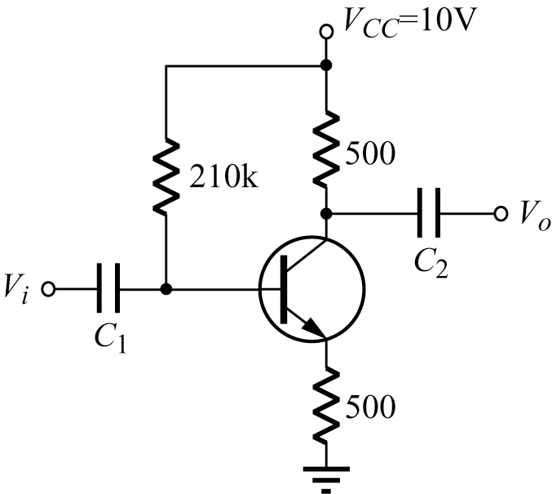矽製電晶體的β=200，順偏時V_{BE}=0.7V，求集極對地的電壓V_{C}≒
(A) 9.3V (B) 8V (C) 7V (D) 6V
◆詳解：$I_{B}=\frac{V_{\text{CC}}−V_{\text{BE}}}{R_{B}+(1+β)×R_{E}}=\frac{(\text{10}−0\text{.}7)V}{\text{210}k+(1+\text{200})×0\text{.}5k}≃\text{30}μA$，
$I_{C}=β×I_{B}=\text{200}×\text{30}μ=6\text{mA}$，
$I_{C(\text{sat})}=\frac{V_{\text{CC}}−V_{\text{CE}(\text{sat})}}{R_{C}+R_{E}}=\frac{(\text{10}−0\text{.}2)V}{0\text{.}5k+0\text{.}5k}=9\text{.}8\text{mA}$，
$β×I_{B}<I_{C(\text{sat})}$ $∴\text{電晶體在工作區}$，
$∵$$V_{\text{CC}}=I_{C}×R_{C}+V_{C}$，
$∴$$V_{C}=V_{\text{CC}}−I_{C}×R_{C}=\text{10}−6\text{mA}×0\text{.}5k=7V$
( C )17. 欲使圖中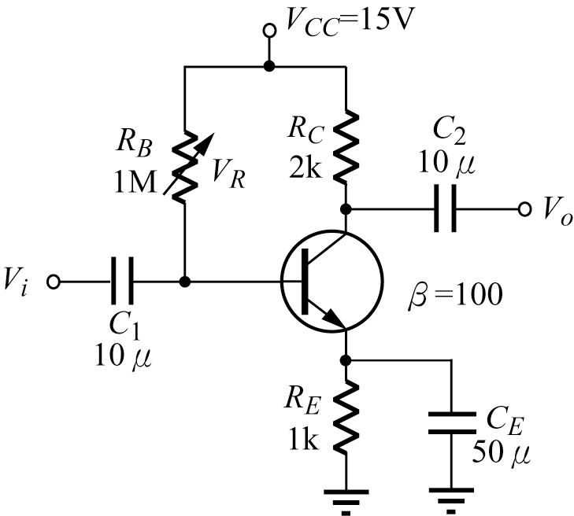之電路工作於V_{CE}=9V（V_{BE}忽略不計），則R_{B}應為
(A) 330kΩ (B) 500kΩ (C) 650kΩ (D) 5MΩ
◆詳解：$∵$$V_{\text{CC}}=I_{C}×R_{C}+V_{\text{CE}}+I_{E}×R_{E}$ ($I_{E}≃I_{C}$)，
$∴I_{C}=\frac{V_{\text{CC}}−V_{\text{CE}}}{R_{C}+R_{E}}=\frac{\text{15}−9}{2k+1k}=2\text{mA}$，
$∵I_{C}=β×I_{B}$ $∴$$I_{B}=\frac{I_{C}}{β}=\frac{2m}{\text{100}}=\text{20}μA$，
又$∵$$I_{B}=\frac{V_{\text{CC}}−V_{\text{BE}}−I_{E}×R_{E}}{R_{B}}$，
$∴$$R_{B}=\frac{V_{\text{CC}}−V_{\text{BE}}−I_{E}×R_{E}}{I_{B}}=\frac{\text{15}−0−2m×1k}{\text{20}μ}=\text{650}kΩ$ ($V_{\text{BE}}\text{忽略不計}$)
( A )18. 如圖所示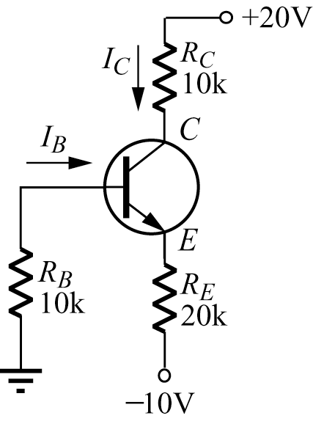，當電晶體β=100時，(1+β)R_{E}>>R_{B}，I_{C}電流等於
(A) 0.5mA (B) 1mA (C) 5mA (D) 10mA
◆詳解：(1)有 [($1+β$)$R_{E}$$R_{B}$] 代表可用近似解
(2)作戴維寧等效電路：
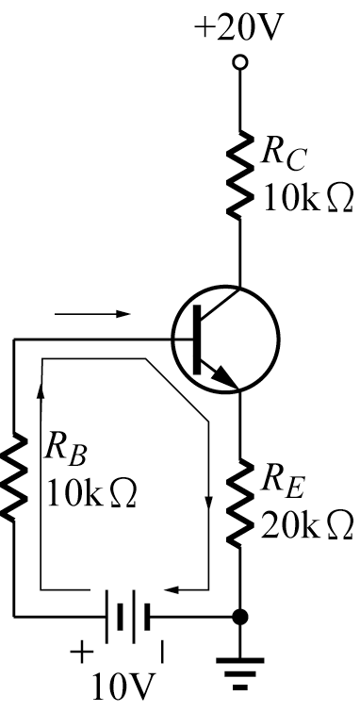
(3)$I_{E}≃\frac{V_{\text{EE}}−V_{\text{BE}}}{R_{E}}=\frac{\text{10}−0\text{.}7}{\text{20}k}=0\text{.}\text{465}\text{mA}$
(4)又$I_{C}≃I_{E}$ $∴I_{C}≃0\text{.}\text{465}\text{mA}$
( C )19. 同上題，圖中電晶體C、E兩端電壓V_{CE}為
(A) 5V (B) 10V (C) 15V (D) 20V
◆詳解：$∵V_{\text{EE}}+V_{\text{CC}}=I_{C}×R_{C}+V_{\text{CE}}+I_{E}×R_{E}$($I_{E}≃I_{C}$)，
$\begin{aligned}∴V_{\text{CE}}=V_{\text{CC}}+V_{\text{EE}}−I_{C}×R_{C}−I_{E}×R_{E} \\ \text{20}+\text{10}−0\text{.}5\text{mA}×\text{10}k−0\text{.}5\text{mA}×\text{20}k=\text{15}V\end{aligned}$
( B )20. 如圖之電路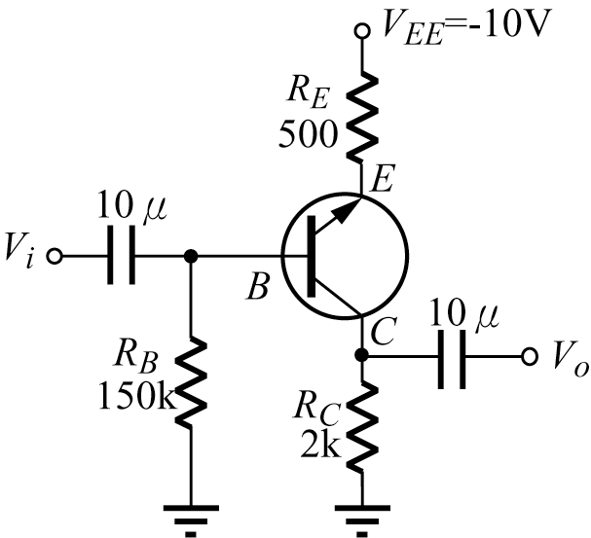，其電晶體β=60，V_{BE}=0.7V，計算V_{CE}電壓值大約為
(A) 1.2V (B) 2.2V (C) 3.2V (D) 4.2V
◆詳解：(1)作戴維寧等效電路：
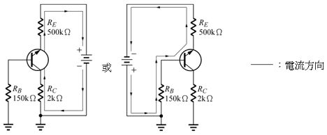
(2)，
$I_{C}=β×I_{B}=\text{60}×\text{52}μ=3\text{.}1\text{mA}$，
$I_{C(\text{sat})}=\frac{V_{\text{EE}}−V_{\text{CE}(\text{sat})}}{R_{C}+R_{E}}=\frac{\text{10}−0\text{.}2}{2k+0\text{.}5k}=3\text{.}\text{92}\text{mA}$，
$β×I_{B}<I_{C(\text{sat})}$ $∴\text{電晶體在工作區}$，
$∵V_{\text{EE}}=I_{C}×R_{C}+V_{\text{CE}}+I_{E}×R_{E}$($I_{E}≃I_{C}$)，
$∴V_{\text{CE}}=V_{\text{EE}}−I_{C}×R_{C}−I_{E}×R_{E}=\text{10}−3\text{.}1\text{mA}×2k−3\text{.}1\text{mA}×0\text{.}5k=2\text{.}\text{25}V$

